**Αθήνα:** 28.04.2023

**Αρ. Πρωτ.:** 706

**ΔΕΛΤΙΟ ΤΥΠΟΥ**

**Ε.Σ.Α.μεΑ.: Ημερίδα στην Τρίπολη 3/5 για τα Δικαιώματα και τις Κοινωνικές Παροχές των ατόμων με αναπηρία και τον ρόλο αρχών και οργανώσεων στην Πελοπόννησο**

**Θα μιλήσει ο πρόεδρος της ΕΣΑμεΑ Ιωάννης Βαρδακαστάνης**

Ημερίδα με θέμα: «**Τα Δικαιώματα και οι Κοινωνικές Παροχές για τα Άτομα με Αναπηρία, Χρόνιες Παθήσεις και τις Οικογένειές τους. Ο Ρόλος των Τοπικών Αρχών, των Κοινωνικών Εταίρων και των Οργανώσεων της Κοινωνίας των Πολιτών, στην Περιφέρεια Πελοποννήσου**» θα πραγματοποιήσει η ΕΣΑμεΑ την **Τετάρτη 3 Μαΐου 2023** και ώρες 11.00 έως 14.30, στην «Αίθουσα Αλεξόπουλου Παναγιώτη» του **Αποστολοπούλειου Πνευματικού Κέντρου Δήμου Τρίπολης** (2ος όροφος, Εθνικής Αντιστάσεως και Παπαρρηγοπούλου, Τ.Κ. 22100, Τρίπολη).

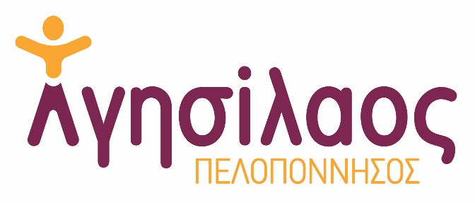



Η ημερίδα πραγματοποιείται στο πλαίσιο του Πακέτου Εργασίας 10 (Π.Ε. 10), «Διεκδικούμε Μαζί» της Πράξης «Καταπολέμηση των Διακρίσεων και Προώθηση της Κοινωνικής και Εργασιακής Ένταξης για τα Άτομα με Αναπηρία, Χρόνιες Παθήσεις και τις Οικογένειές τους που Διαβιούν στην Περιφέρεια Πελοποννήσου, “ΑΓΗΣΙΛΑΟΣ”», μέσω του Επιχειρησιακού Προγράμματος «Πελοπόννησος 2014-2020» με τη συγχρηματοδότηση από την Ευρωπαϊκή Ένωση (ΕΚΤ) και από εθνικούς πόρους μέσω του ΠΔΕ.

Σκοπός της Πράξης είναι η προώθηση της κοινωνικής ένταξης των ατόμων με αναπηρία, των ατόμων με χρόνιες παθήσεις και των οικογενειών τους που διαβιούν στην Περιφέρεια της Πελοποννήσου και η πρόσβαση και επανένταξη των ατόμων με αναπηρία ή/και χρόνιες παθήσεις στην αγορά εργασίας.

Προκειμένου για τη συμμετοχή στην ημερίδα, παρακαλούνται οι συμμετέχοντες να στείλουν την επισυναπτόμενη **αίτηση συμμετοχής** στο email: [esamea2@pel.cosmotemail.gr](mailto:esamea2@pel.cosmotemail.gr) το αργότερο έως την Τρίτη 2 Μαΐου 2023 (θα τηρηθεί σειρά προτεραιότητας).

**Μετά τη λήξη της ημερίδας, θα δοθούν βεβαιώσεις παρακολούθησης.**

Για περισσότερες πληροφορίες μπορείτε να απευθυνθείτε στην Ε.Σ.Α.μεΑ., στην κα Μαίρη Σίδερη, στο τηλέφωνο 2710 221964 (8.00 - 16.00).

**Επισυνάπτεται πρόγραμμα, αίτηση, πρόσκληση.**

**Για περισσότερες πληροφορίες επικοινωνήστε με τον Πρόεδρο της Ε.Σ.Α.μεΑ. κ. Ι. Βαρδακαστάνη στο κινητό τηλέφωνο 6937157193.**

Τώρα μπορείτε να ενημερωθείτε για όλες τις εξελίξεις στο χώρο της Αναπηρίας στην ιστοσελίδα της Ε.Σ.Α.μεΑ.: [www.esaea.gr](http://www.esaea.gr/) ή [www.esamea.gr](http://www.esamea.gr/).

|  |  |
| --- | --- |
| Λογότυπο προσβάσιμου εγγράφου MS Word (*.docx) | **Προσβάσιμο αρχείο Microsoft Word (*.docx)**  Το παρόν αρχείο ελέγχθηκε με το εργαλείο ***Microsoft Accessibility Checker*** και δε βρέθηκαν θέματα προσβασιμότητας. Τα άτομα με αναπηρία δε θα αντιμετωπίζουν δυσκολίες στην ανάγνωσή του. |